Контроль гидравлического удара в насосных установках

В настоящем учебнике рассмотрены основные принципы контроля гидравлического удара и функции различных клапанов в насосных станциях.

Водопроводные трубы и системы подачи воды подвергаются гидроударам почти ежедневно, что со временем может привести к серьезным повреждениям оборудования и или труб. Давление гидроудара вызывается внезапным изменением скорости жидкости и может быть как незначительным, в несколько фунтов на кв. дюйм, так и до пяти раз превышать статическое давление в трубе. Далее будут рассмотрены причины и эффекты, вызываемые гидроударом, а также рассмотрено оборудование, предназначенное для предотвращения и рассеивания гидроударов. Для обеспечения понимания применяемых методов в качестве примеров будет рассмотрены типичные установки.

На схеме 1 отображена типичная система закачки и подачи воды, в которой две параллельные помпы поднимают воду из колодца, затем прокачивают её через обратный и поворотный клапан в напорную трубу и систему подачи. Буферная емкость и выпускной клапан представлены в качестве возможного оборудования для снижения и предотвращения воздействия гидроударов. Далее каждый из них будет рассмотрен подробно.
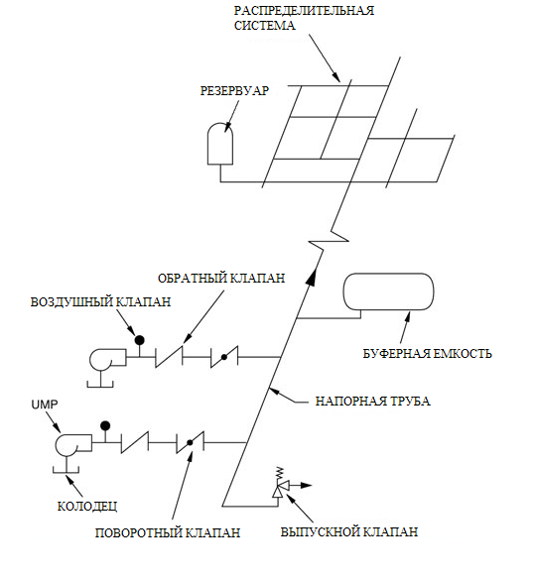

Причины и эффекты

Гидроудары вызываются внезапным изменением в скорости потока, что может быть вызвано общими причинами вроде быстрого закрытия клапана, включения или выключения насоса, и повторяющегося неверного заполнения. Трубы часто испытывают первый гидроудар во время заполнения, когда вода движется за воздухом, выходящим через воздушный клапан или дроссельную заслонку. Будучи во много раз плотнее воздуха вода на большой скорости следует за воздухом к выходному отверстию, где её скорость резко падает, тем самым вызывая гидроудар. Настоятельно рекомендуется тщательно контролировать скорость потока при заполнении и обеспечивать отход воздуха через специальные, автоматические воздушные клапана. Похожим образом, линейные клапана должны закрываться и открываться медленно, для предотвращения быстрых изменений в скорости потока.

Процессы накачки и её внезапной остановки из-за отказов электричества наносят наиболее частые удары системам и потенциально способных вызвать наиболее серьезные гидроудары. Отсутствие контроля или защиты насосной системы может привести к порче и нанесению урона оборудования и водопроводных труб.

Эффект от гидроудара может быть как незначительным, вроде потери трубных соединений, так и серьёзным, вроде повреждения насосов, клапанов или бетонных структур. Разрушенные соединения и условия вакуума могут нанести повреждения системе от возникших грунтовых вод и при обратнопотоковых ситуациях. Неконтролируемые гидроудары могут быть более разрушительными. Прорыв водяной линии может вызвать затопление, а её смещение может нанести повреждения системам поддержки или даже бетонным укреплениям. Потери могут исчисляться миллионами долларов, так что понимание и контролирование гидравлических ударов соответствующим оборудованием крайне необходимо.

Теория гидроудара

Далее, для получения представления об основных параметрах противо - гидроударного оборудования, будут представлены некоторые основные уравнения теории гидравлического удара. В первую очередь, H – давление гидроудара, вызванного внезапной остановкой потока, прямо пропорционально изменению скорости и может быть подсчитано по следующей формуле:
H = a * v / g
где:
H – давление гидроудара (фт. водяного.ст.);
а – скорость волны (фт/с);
v – изменение скорости потока (фт/c);
g – ускорение свободного падения (32.2 фт/с²);

Скорость волны варьируется в зависимости от жидкости, размеров трубы и материалов из которых она изготовлена. Для стальной трубы средних размеров она равна 3500 фт/с. Для труб из поливинилхлорида, эта величина будет намного меньше. Для 12 дюймовой стальной трубы, со скоростью воды 6 фт/с, давление гидроудара из – за внезапной остановки потока будет равно:

H = (3500 фт/с) * (6 фт/c) / (32 фт/ с²)
H = 656 фт. водяного.ст.

Это давление – 656 фт. (285 фунтов на кв. дюйм) добавляется к статическому давлению в трубе; результирующее давление с большой вероятностью превысит предельно допустимые значения для системы. Это высокое давление будет сохраняться несколько секунд, пока волна будет отражаться от одного конца водопроводной системы к другому, вызывая перегрузку трубных перемычек и соединений. После это, волна может на несколько секунд создать отрицательное давление и образовать вакуумные карманы, позволяя грунтовым водам проникнуть через поврежденные затворки и перемычки.

В насосных системах при определенных условиях скорость потока может превышать скорость накачивания. Если насос внезапно останавливается по причинам отключения электричества, кинетическая энергия воды совместно с небольшой инерции накачки может вызвать разделение в водяном столбе насоса или в высокой точке водопровода. Когда потоки воды возвращаются из-за отсутствия напора в линии, обратная скорость может быть значительно выше обычной. Суммарное давление гидроудара в данном случае может превышать прогнозируемые 656 фт.

Компьютерные программы, анализирующие подобные процессы, используются, чтобы прогнозировать разделение столба и возникновения подобных ситуаций. Компьютерные программы также могут моделировать ситуации разделения столба с применением методов их контролирования, таких как, использование буферных емкостей, вакуумных гасителей или воздушных клапанов. Подобные методы будут рассмотрены далее подробней.

Мы описываем изменение скорости как «внезапное». Однако, насколько же внезапным должно быть изменение, чтобы вызвать гидроудар ? Если изменение скорости произошло за отрезок времени меньший, чем требуется волне, чтобы пройти всю длину трубы и вернутся, это изменение можно считать мгновенным и, к таким ситуациям, применимо уравнение давления гидроудара описанное выше. Этот временной отрезок, часто называемый критическим отрезком, может быть рассчитан следующим образом:

t = 2 L / a
где:
t = критический отрезок (с);
L = длина трубы (фт);
a = скорость волны (фт/с);

Для приведенного примера, с 12 – дюймовой трубой, критический отрезок времени при длине трубы в 4 мили, будет равняться:

t = 2 * (21,120 фт) / (3500 фт/с)
t = 12 сек.

Surge Control in Pumping Stations

This primer presents basic surge control principles and the functions of various valves associated with pumping stations.

Water pipelines and distribution systems are subjected to surges almost daily, which over time can cause damage to equipment and the pipeline itself. Surges are caused by sudden changes in fluid velocity and can be as minor as a few PSI to five times the static pressure. The causes and effects of these surges in pumping systems will be discussed, along with equipment that is designed to prevent and dissipate surges. Reference will be made to typical installations and examples so that an understanding of the applicable constraints can be gained.

Figure 1 illustrates a typical water pumping/distribution system where two parallel pumps draw water from a wet well, then pump the water through check and butterfly valves into a pump header and distribution system. A surge tank and relief valve are shown as possible equipment on the pump header to relieve and prevent surges. Each of these will be discussed in greater detail.

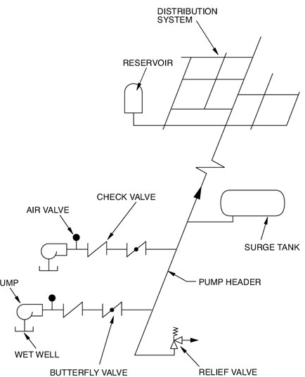

Causes and Effects

Surges are caused by sudden changes in flow velocity that result from common causes such as rapid valve closure, pump starts and stops, and improper filling practices. Pipelines often see their first surge during filling when the air being expelled from a pipeline rapidly escapes through a manual vent or a throttled valve followed by the water.

Being many times denser than air, water follows the air to the outlet at a high velocity, but its velocity is restricted by the outlet, thereby causing a surge. It is imperative that the filling flow rate be carefully controlled and the air vented through properly sized automatic air valves. Similarly, line valves must be closed and opened slowly to prevent rapid changes in flow rate.

The operation of pumps and sudden stoppage of pumps due to power failures probably have the most frequent impact on the system and the greatest potential to cause significant surges. If the pumping system is not controlled or protected, contamination and damage to equipment and the pipeline itself can be serious.

The effects of surges can be as minor as loosening of pipe joints to as severe as damage to pumps, valves, and concrete structures. Damaged pipe joints and vacuum conditions can cause contamination to the system from ground water and backflow situations. Uncontrolled surges can be catastrophic as well. Line breaks can cause flooding and line shifting can cause damage to supports and even concrete piers and vaults. Losses can be in the millions of dollars, so it is essential that surges be understood and controlled with the proper equipment.

Surge Background

Some of the basic equations of surge theory will be presented, so an understanding of surge control equipment can be gained. First, the surge pressure (H) resulting from an instantaneous flow stoppage is directly proportional to the change in velocity and can be calculated as follows:
H = a v / g
where:
H = surge pressure, ft water column
a = speed of pressure wave, ft/s
v = change in flow velocity, ft/s
g = gravity, 32.2 ft/s2
The speed of the pressure wave (a) varies with the fluid, pipe size, and pipe material. For a medium sized steel line, it has a value of about 3500-ft/s. For PVC pipes, the speed will be far less. For a 12-in steel line with water flowing at 6-ft/s, the magnitude of a surge from an instantaneous flow stoppage is:

H = (3500 ft/s)(6 ft/s) / (32 ft/s2)
H = 656 ft water column

This surge pressure of 656-ft (285-psi) is in addition to the static line pressure; therefore, the resultant pressure will likely exceed the pressure rating of the system. Further, this high pressure will be maintained for several seconds as the wave reflects from one end of the piping system to the other end, causing over pressurization of pipe seals and fittings. Then after a reflection, the pressure wave may cause a negative pressure and vacuum pockets for several seconds, allowing contaminated ground water to be drawn into the system through seals or connections.

Even higher velocities than the pumping velocity are attainable in long piping systems. If the pumps are suddenly stopped due to a power failure, the kinetic energy of the water combined with the low inertia of the pump may cause a separation in the water column at the pump or at a highpoint in the pipeline. When the columns of water return via the static head of the line, the reverse velocity can exceed the normal velocity. The resultant surge pressure can be even higher than the 656-ft calculated above.

Transient analysis computer programs are normally employed to predict column separation and the actual return velocities and surges. Transient programs can also model methods employed to control column separation, such as the use of a surge tank, vacuum breaker, or air valve. These solutions will be discussed in greater detail.

Thus far, the changes in velocity have been described as "sudden." How sudden must changes in velocity be to cause surges? If the velocity change is made within the time period, the pressure wave will travel the length of the pipeline and return, the change in velocity can be considered instantaneous, and the equation for surge pressure (S) given earlier applies. This time period, often called the critical period, can be calculated by the equation:
t = 2 L / a
where:
t = critical period, sec
L = length of the pipe, ft
a = speed of the pressure wave, ft/s

For the earlier example of the 12-in line, the critical period would be as follows for a 4-mi long steel pipeline:

t = 2 (21,120 ft) / (3500 ft/sec)

t = 12 sec

